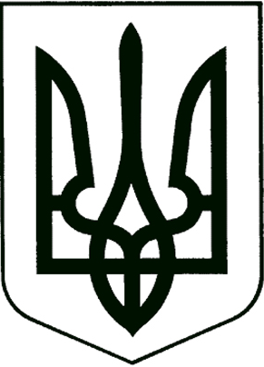

У К Р А Ї Н А

Управління освіти Прилуцької міської Комунальне підприємство «Послуга»
Ради Чернігівської області Прилуцької міської ради Чернігівської
області

Н А К А З

26.07.2022 м. Прилуки № 59/102

Про створення комісії
для передачі майна

Відповідно до рішення виконавчого комітету Прилуцької міської ради від 12 липня 2022 року № 130 «Про передачу майна », Положення про порядок відчуження, списання та передачі майна, що є комунальною власністю територіальної громади міста Прилуки, затвердженого рішенням міської ради (п’ятдесят дев’ята сесія п’ятого скликання ) від 30 квітня 2009 року №8

Н А К А З У Є М О :
1.Створити спільну комісію для передачі нежитлової будівлі та індивідуально визначеного майна згідно з переліком (додається) за адресою : м. Прилуки ,вул.Вокзальна,26 в складі:
БУРЛАКУ
Наталія Олексіївна – директор Прилуцької гімназії №5 ім. В. А. Затолокіна , голова комісії;
БАНДУРА
Ніна Миколаївна - заступник головного бухгалтера управління освіти, член комісії;
АНТИПЕНКО
Тетяна Василівна – бухгалтер централізованої бухгалтерії ,член комісії;
МИХАЙЛИЧЕНКО
Вікторія Вікторівна - юрисконсульт управління освіти, член комісії;
ГОНЧАРОВА
Тетяна Костянтинівна – заступник директора по господарській роботі Прилуцької гімназії №5ім.В.А.Затолокіна;
НІЯЗОВ
Руслан Юсупович - директор комунального підприємства «Послуга» Прилуцької міської ради ;
КОТОВА
Вікторія Сергіївна- головний бухгалтер комунального підприємства «Послуга» Прилуцької міської ради ;
2.Бухгалтерії оформити акти прийняття-передачі майна до 9 серпня 2022 року.
3.Контроль за виконанням даного наказу залишаємо за собою.

Начальник управління освіти Директор комунального підприємства «Послуга»

___________ Олександр ПРАВОСУД _____________ Руслан НІЯЗОВ

